홈페이지 기획안
<메인 페이지 기획>
1. 후킹 문구
2. 가치 입증
3. 차별점 언급
4. (포토폴리오 가상 문제제)
5. 고객이 자주 묻는 질문(Pain point)
6. 진행 절차 6단계
7. CTA

1. 후킹 문구
“죄송하지만, 돈만 준다고 계약하지 않습니다.
5분이면 그 이유를 아실 수 있습니다.”

2. 저희가 믿을 만한 이유 (가치 입증)
저희는 이미 이런 분들의 마케팅 파트너였습니다.
- 강남 8학군 16년 차 수학 선생님 - 치열한 경쟁 속에서 ‘셀링포인트로 선택받기’
- 해외 의대 졸업, 10년 차 영어 선생님 - 간판 광고를 넘어서 ‘온라인 마케팅으로’
- 고려대 석·박사 출신, 목동 과학 선생님 - 의대, 최상위권의 마음을 ‘단번에 사로잡기’
- 외국 영어 캠프, 25년 차 학원 선생님 - 수백만 원 캠프를 ‘가고싶게 만들기’
- 미국 명문대 졸업, 12년 차 영어 선생님 - 새롭게 시작했지만, ‘마케팅으로 자리잡기’
<이미지 정리>
[강남 8학군 16년차 수학 선생님 후기]
[해외 의대 졸업, 10년 차 영어 선생님 후기]
[고려대 석박사 출신, 목동 과학 선생님 후기]
[외국 영어 캠프, 25년 차 원장님 후기]
[미국 명문대 졸업, 12년 차 영어 선생님 후기]
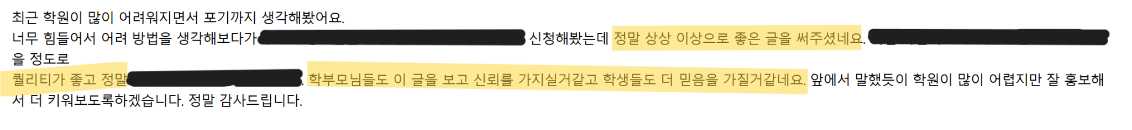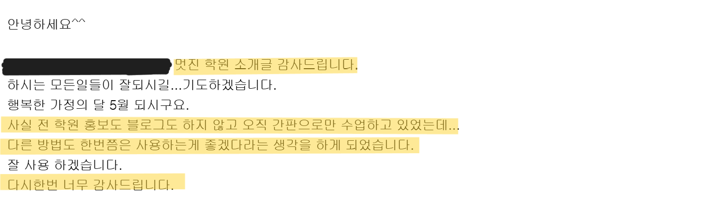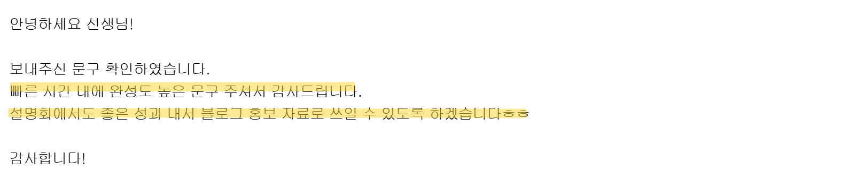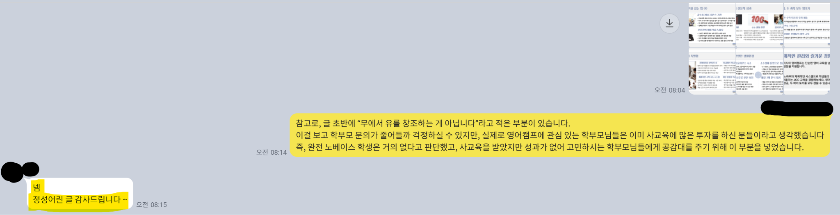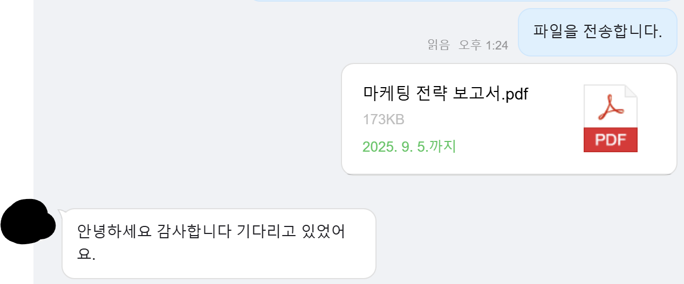
저희가 작성하는 글은:
- 사람들이 클릭할 수밖에 없는 글 (상위노출)
- 조회수와 체류 시간을 늘리는 글 (조회수 및 체류시간 상승)
- 매출을 올릴 수밖에 없는 문의 발생 글 (지속적 문의)
<이미지 정리>
[상위노출 이미지]
[블로그 조회수 & 체류시간 증가 이미지]
[지속적인 문의 이미지]
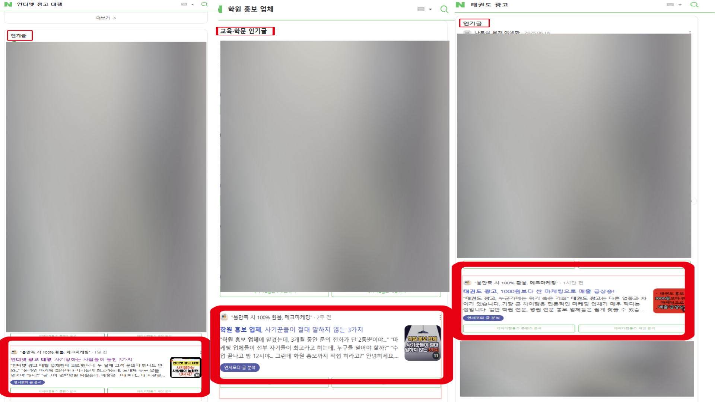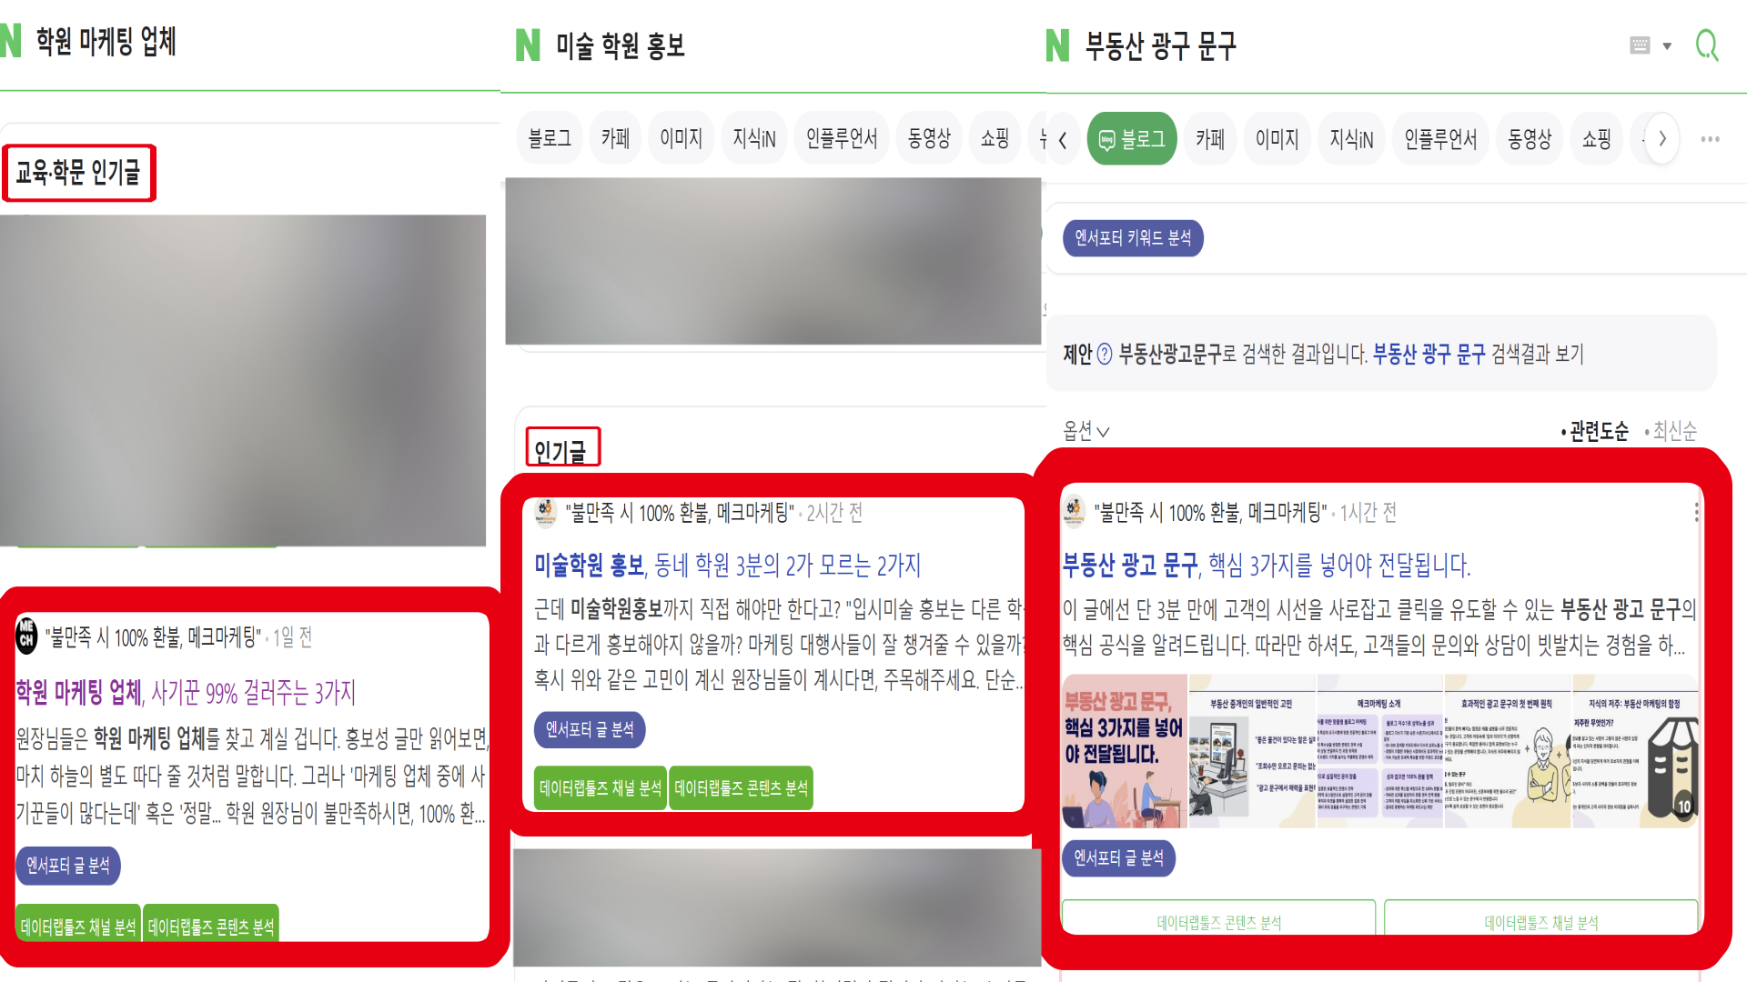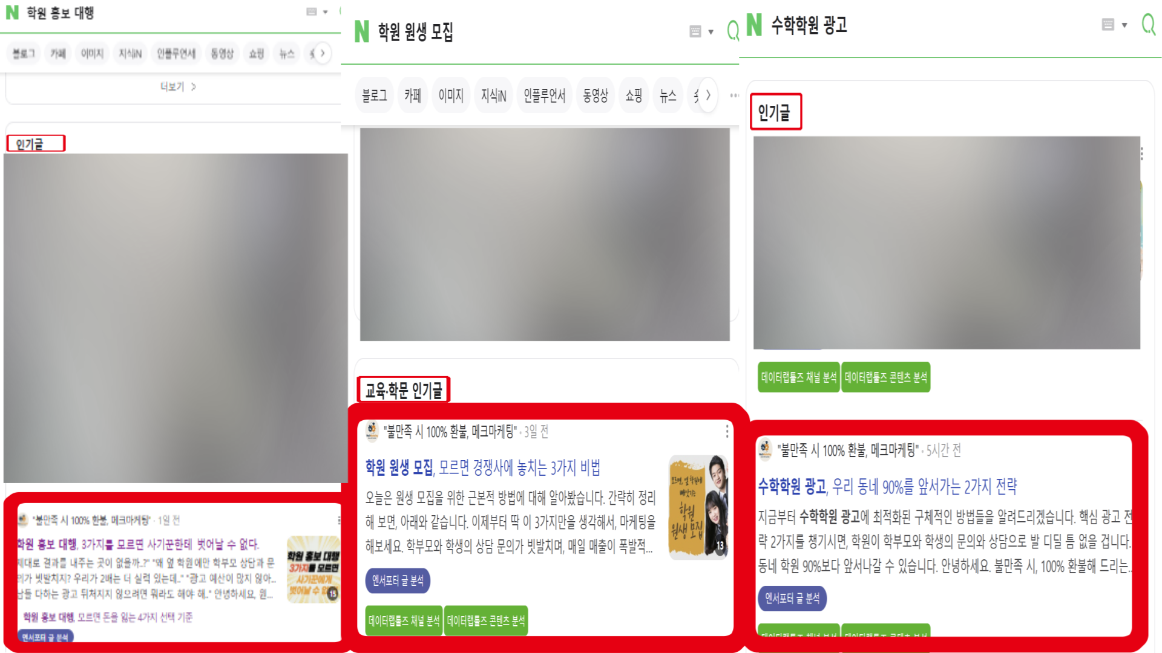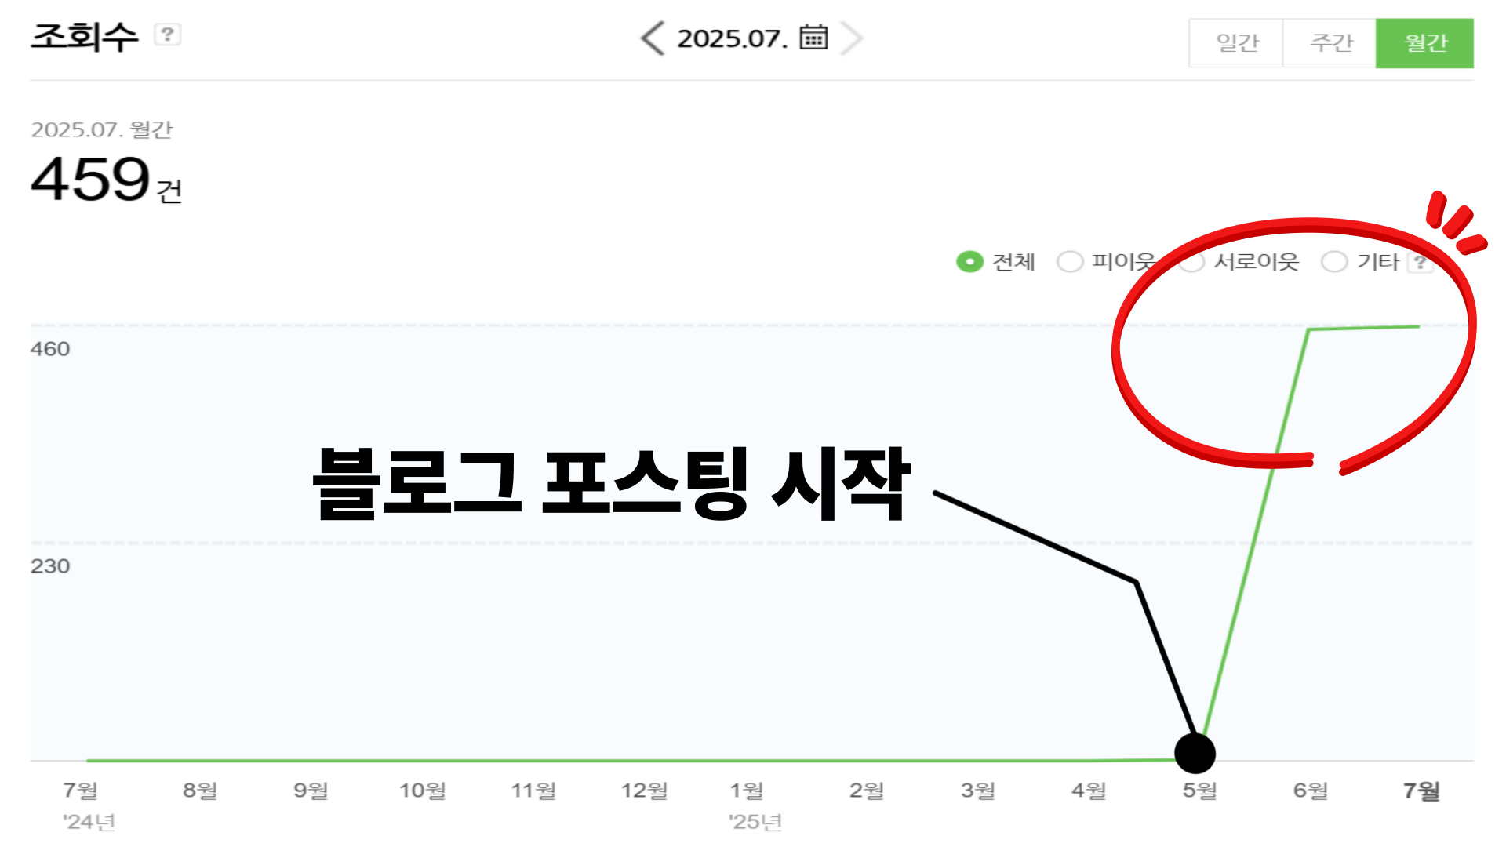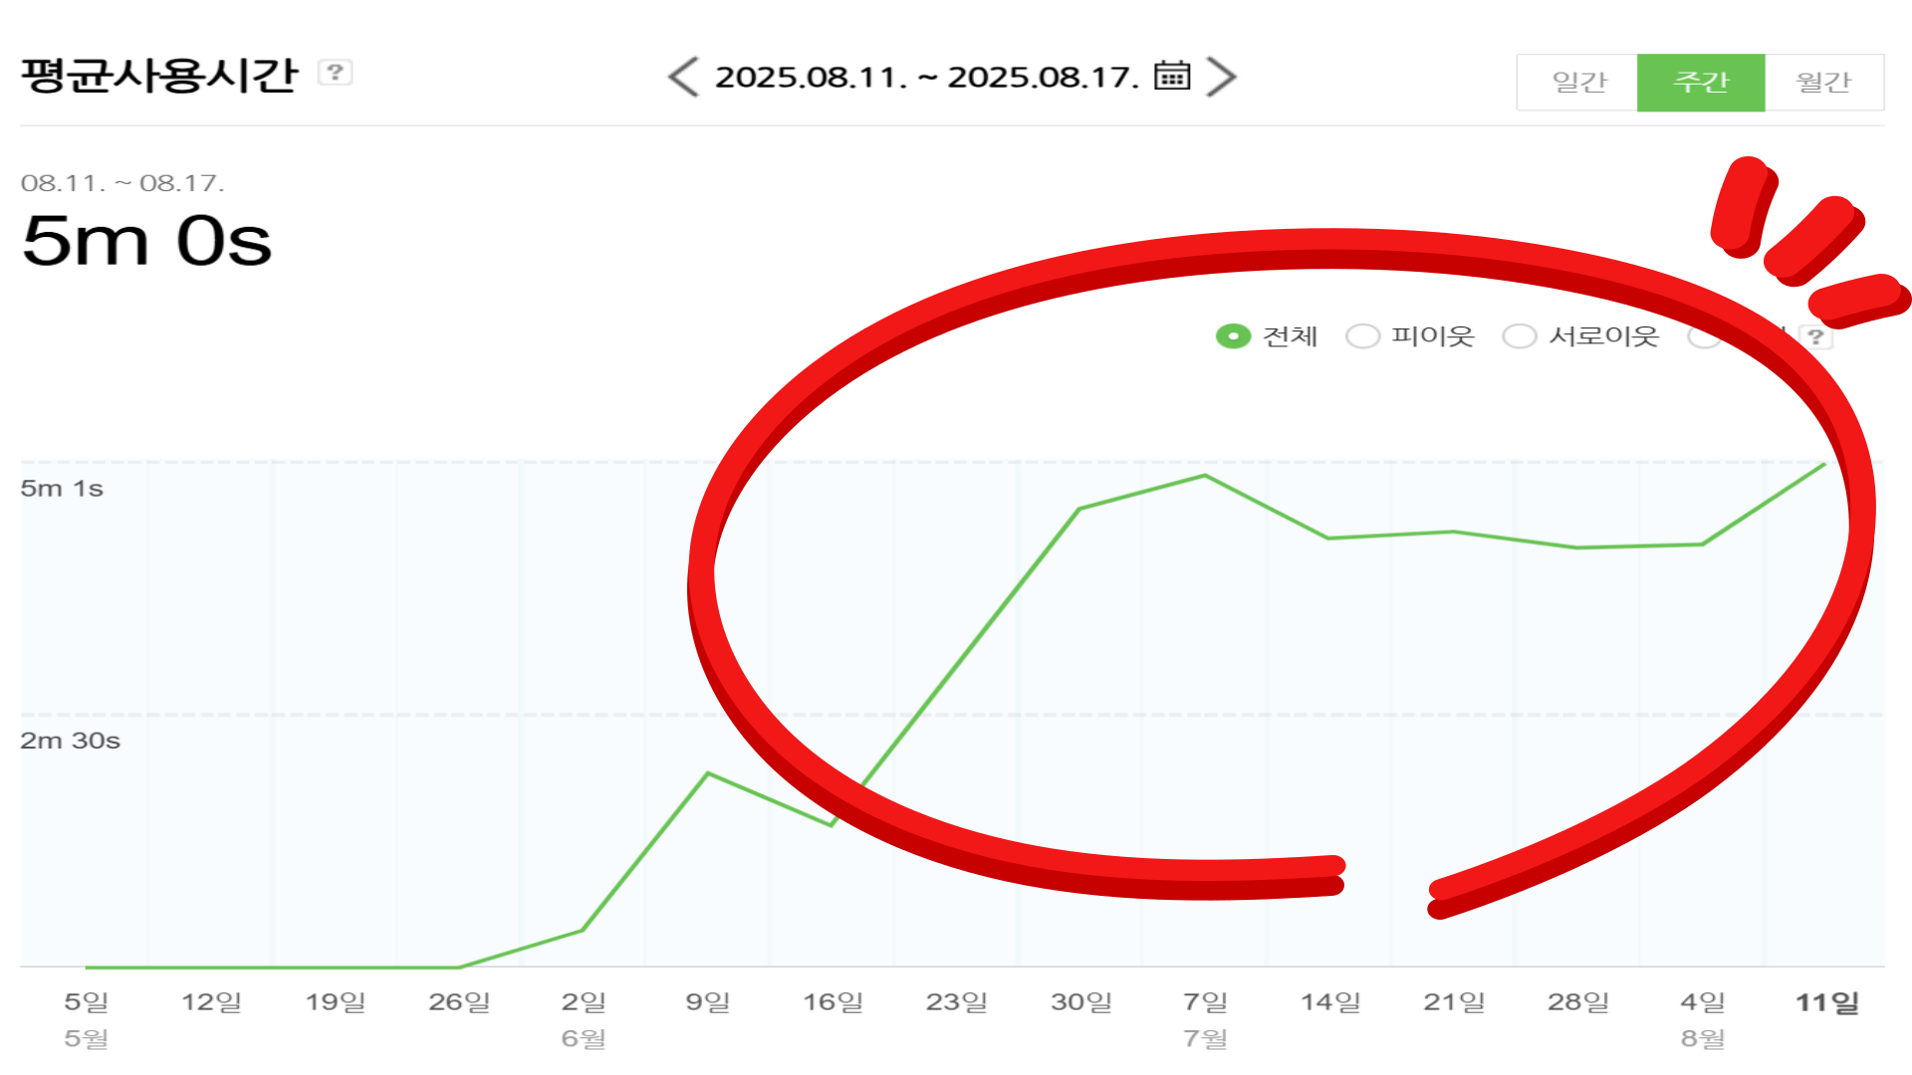
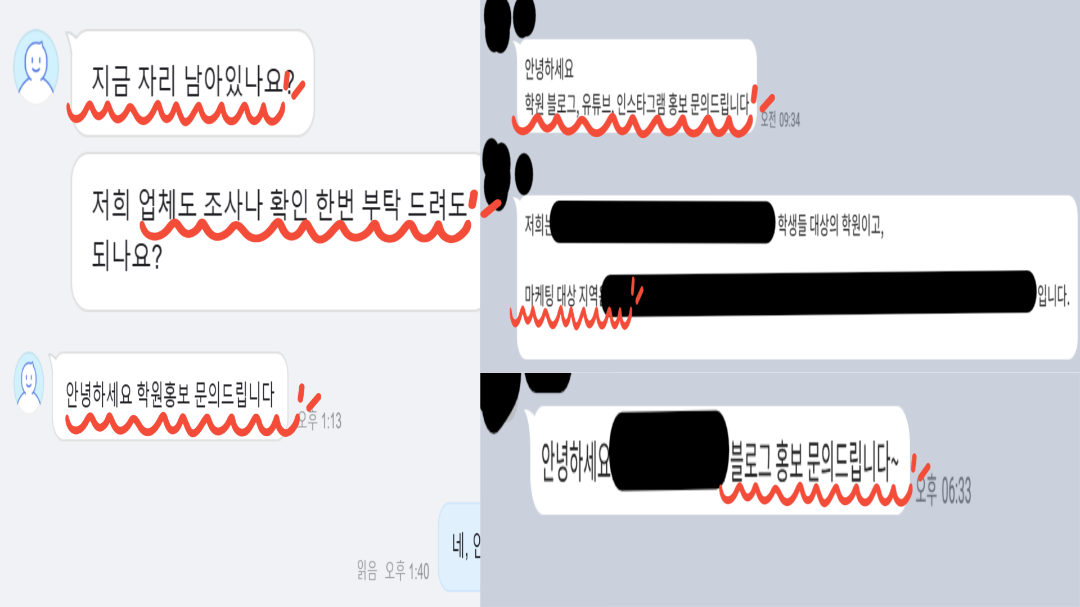

3. 서비스 차별점
- 100% 전액 환불 보장
효과가 없다면, 계약서에 명시된 대로 전액 환불합니다. 추가 수수료 없음. (지금까지 환불 0건)
- 1달 단위 계약
장기 계약 강요 없음. 효과 없으면 바로 종료 가능.
- 대표 1인 올인원 케어
상담, 기획, 포스팅, 이미지, 분석, 보고까지 모두 대표가 직접 진행.
- TO 제한 (1달 5개 계약)
효과를 낼 수 있다고 판단되는 업체만 계약.
모든 과정을 대표가 직접 확인하기 때문에 고객 수 제한 불가피.
<이미지 정리>
[불만족 시, 100% 환불 이미지]
[한 달 계약 이미지]
[대표 올인원 케어 이미지]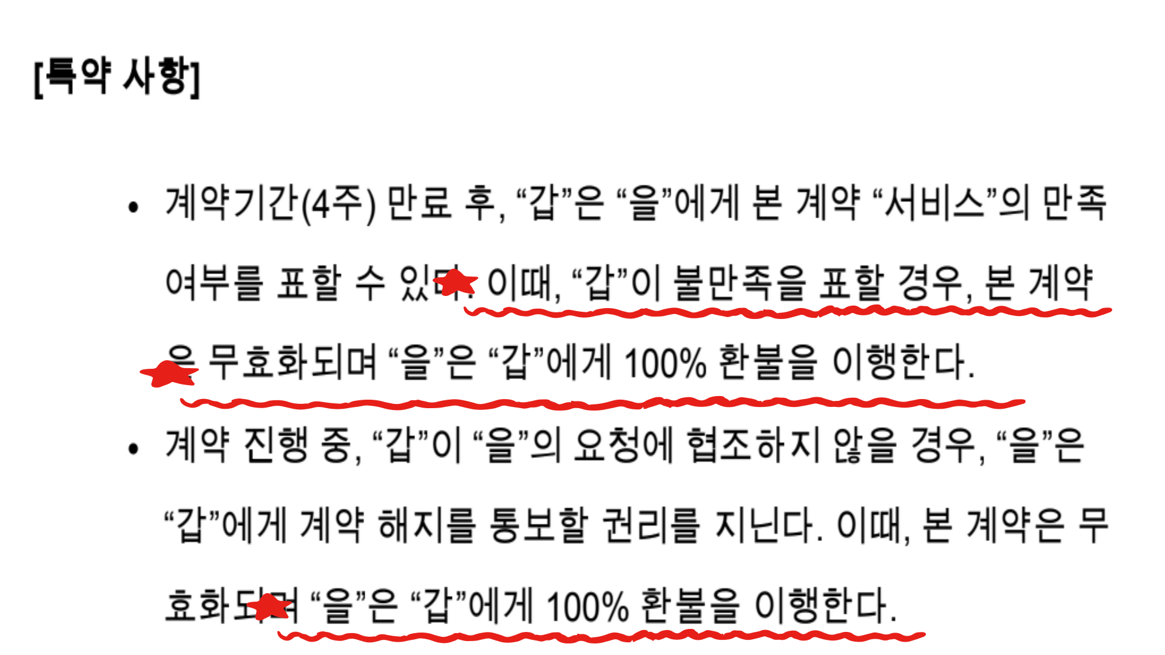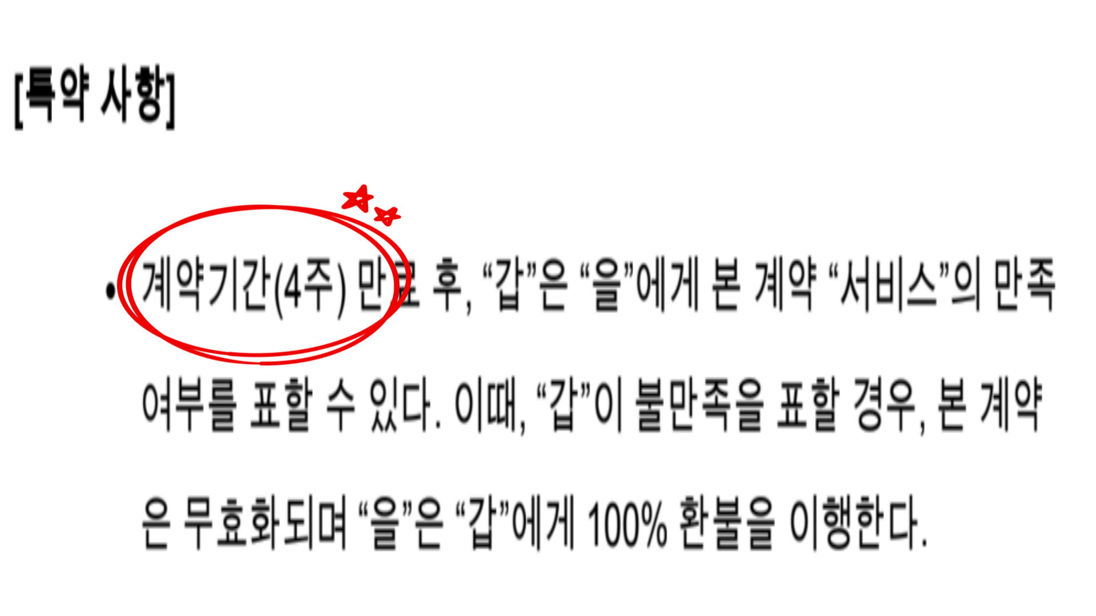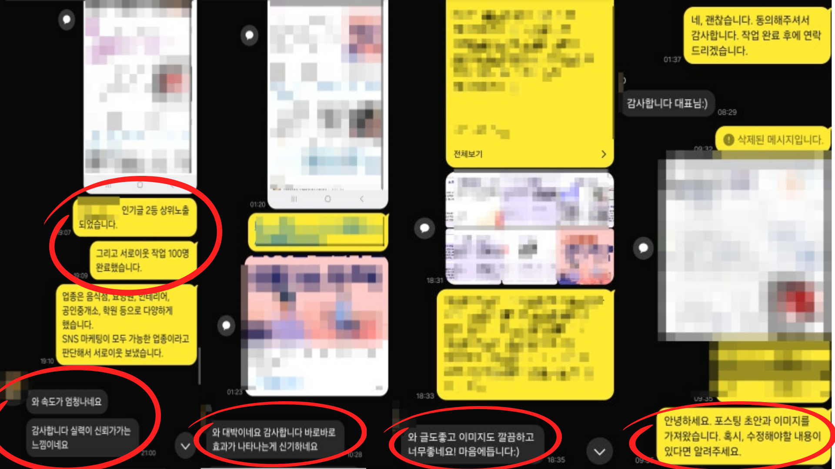
+ 추가로)
제가 다른 마케팅 회사를 참고했습니다.
아무래도, 블로그 마케팅 회사인 만큼 콘텐츠를 그대로 가져와서 포토폴리오로 사용하는 회사는 거의 없었습니다. 그래서 저는 제 블로그 링크를 넣어서, 직접 확인시키려는 생각을 하고 있습니다.
예를 들어, ‘학원 마케팅 소개글’, ‘창업자 스토리글’을 가상으로 만든 다음에 클릭하면 블로그 링크로 갈 수 있는 게 좀 더 효과적일 거 같습니다.
개인정보 보호를 위해, 민감한 정보를 가리고 일부를 각색했다고 표시하면 괜찮을 거 같습니다..!

4. 고객이 자주 묻는 질문 (FAQ)
- 정말 환불해주나요?
네, 계약서에 명시. 추가 비용·수수료 전혀 없음.
- 실력은 어떻게 증명하나요?
각색한 포토폴리오 확인. 더 나아가 무료 홍보 글 제공 → 실력 직접 검증 가능.
- 상위 노출 100% 보장되나요?
100% 보장은 불가능. 그러나 최적의 전략 적용, 홍보글은은 재작성 보장.
- 계약 종료 후 글은 누구 소유인가요?
100% 고객 소유.
- 효과는 언제 나타나나요?
업종·지역마다 다르며 보통 1달 내외는 지켜봐야함.
- 세금계산서 발행 가능한가요?
가능합니다.
- 수정은 즉시 가능한가요?
발행 직후 링크 전달 → 피드백 시 바로 수정.
- 시간이 많이 필요한가요?
초반 설문 작성 및 자료 제공 외에는 거의 필요 없음.

5. 진행 절차 (6단계)
- 문의 & 설문 작성 → 업종·지역·강점 등 기본 정보 수집
- 대행 가능 여부 판단 → 키워드·경쟁사 분석 후 진행 가능 여부 안내(2~3일 소요)
- 기획안 작성 & 제안 → 업체 분석·전략·콘텐츠 기획안 작성 (5~7일 내 제공)
- 피드백 & 계약 체결 → 의견 반영 후 최종 기획안 확정, 1개월 단위 계약 진행
- 콘텐츠 제작 & 발행 → 대표 직접 작성·발행, 발행 즉시 링크 공유 및 수정 가능
- 성과 보고 & 재계약 → 월간 보고 제공, 만족 시 재계약 / 미흡 시 전액 환불

6. 서비스 패키지
포스팅 기간: 4주 (기획안 작성·미팅 제외)
공통 서비스: 브랜딩(창업 과정, 철학, 차별점 기반 스토리 제작), 블로그 스킨 디자인, 썸네일·카드뉴스 제작, 문의 배너, 프로필 설정, 신규 블로그 대상 정보성 포스팅 5회 무료 제공,
서로이웃 관리 지원

패키지 구성 (vat 별도)
- 기초 맞물림 (45만 원, Basic)
  - 주 2회 포스팅 (정보성 4 + 홍보성 4 = 총 8회)
- 성장 맞물림 (69만 원 → 59만 원, Standard)
  - 주 3회 포스팅 (정보성 7 + 홍보성 5 = 총 12회)
  - 네이버 플레이스 기본 세팅 포함
  - 70~80%가 선택한 서비스
  - 첫 신규 고객: 10만 원 할인 제공
- 가속 맞물림 (99만 원, Premium)
  - 주 4회 포스팅 (정보성 10 + 홍보성 6 = 총 16회)
  - 네이버 플레이스 기본 세팅 + 홈페이지형 블로그 디자인 포함

포스팅 정의
- 홍보성 포스팅: 지역 기반 키워드 + 스토리텔링 + 포트폴리오.

정보성 포스팅: 전문 지식·정보 제공 → 블로그 지수 상승 및 잠재 고객 유입.

7. CTA
“바로 계약하지 마세요.”
“대신, 지금 바로 ‘무료 홍보글’을 신청해보세요. 그 뒤에 판단하셔도 늦지 않습니다.”
7. 기타 정보 정리
블로그 주소 : https://blog.naver.com/mechmarketing
인스타 주소 : https://www.instagram.com/mech_marketing/
유튜브 주소 : http://www.youtube.com/@Mech_Marketing
카카오톡 문의 : http://pf.kakao.com/_Alqrn/chat
사업장 주소 : 경기도 광주시 중앙로 95-83, 6층 602호
문의 메일 : eomjh2532@naver.com
사업자 번호 : 827 - 08 - 03261
대표자 : 엄재혁

